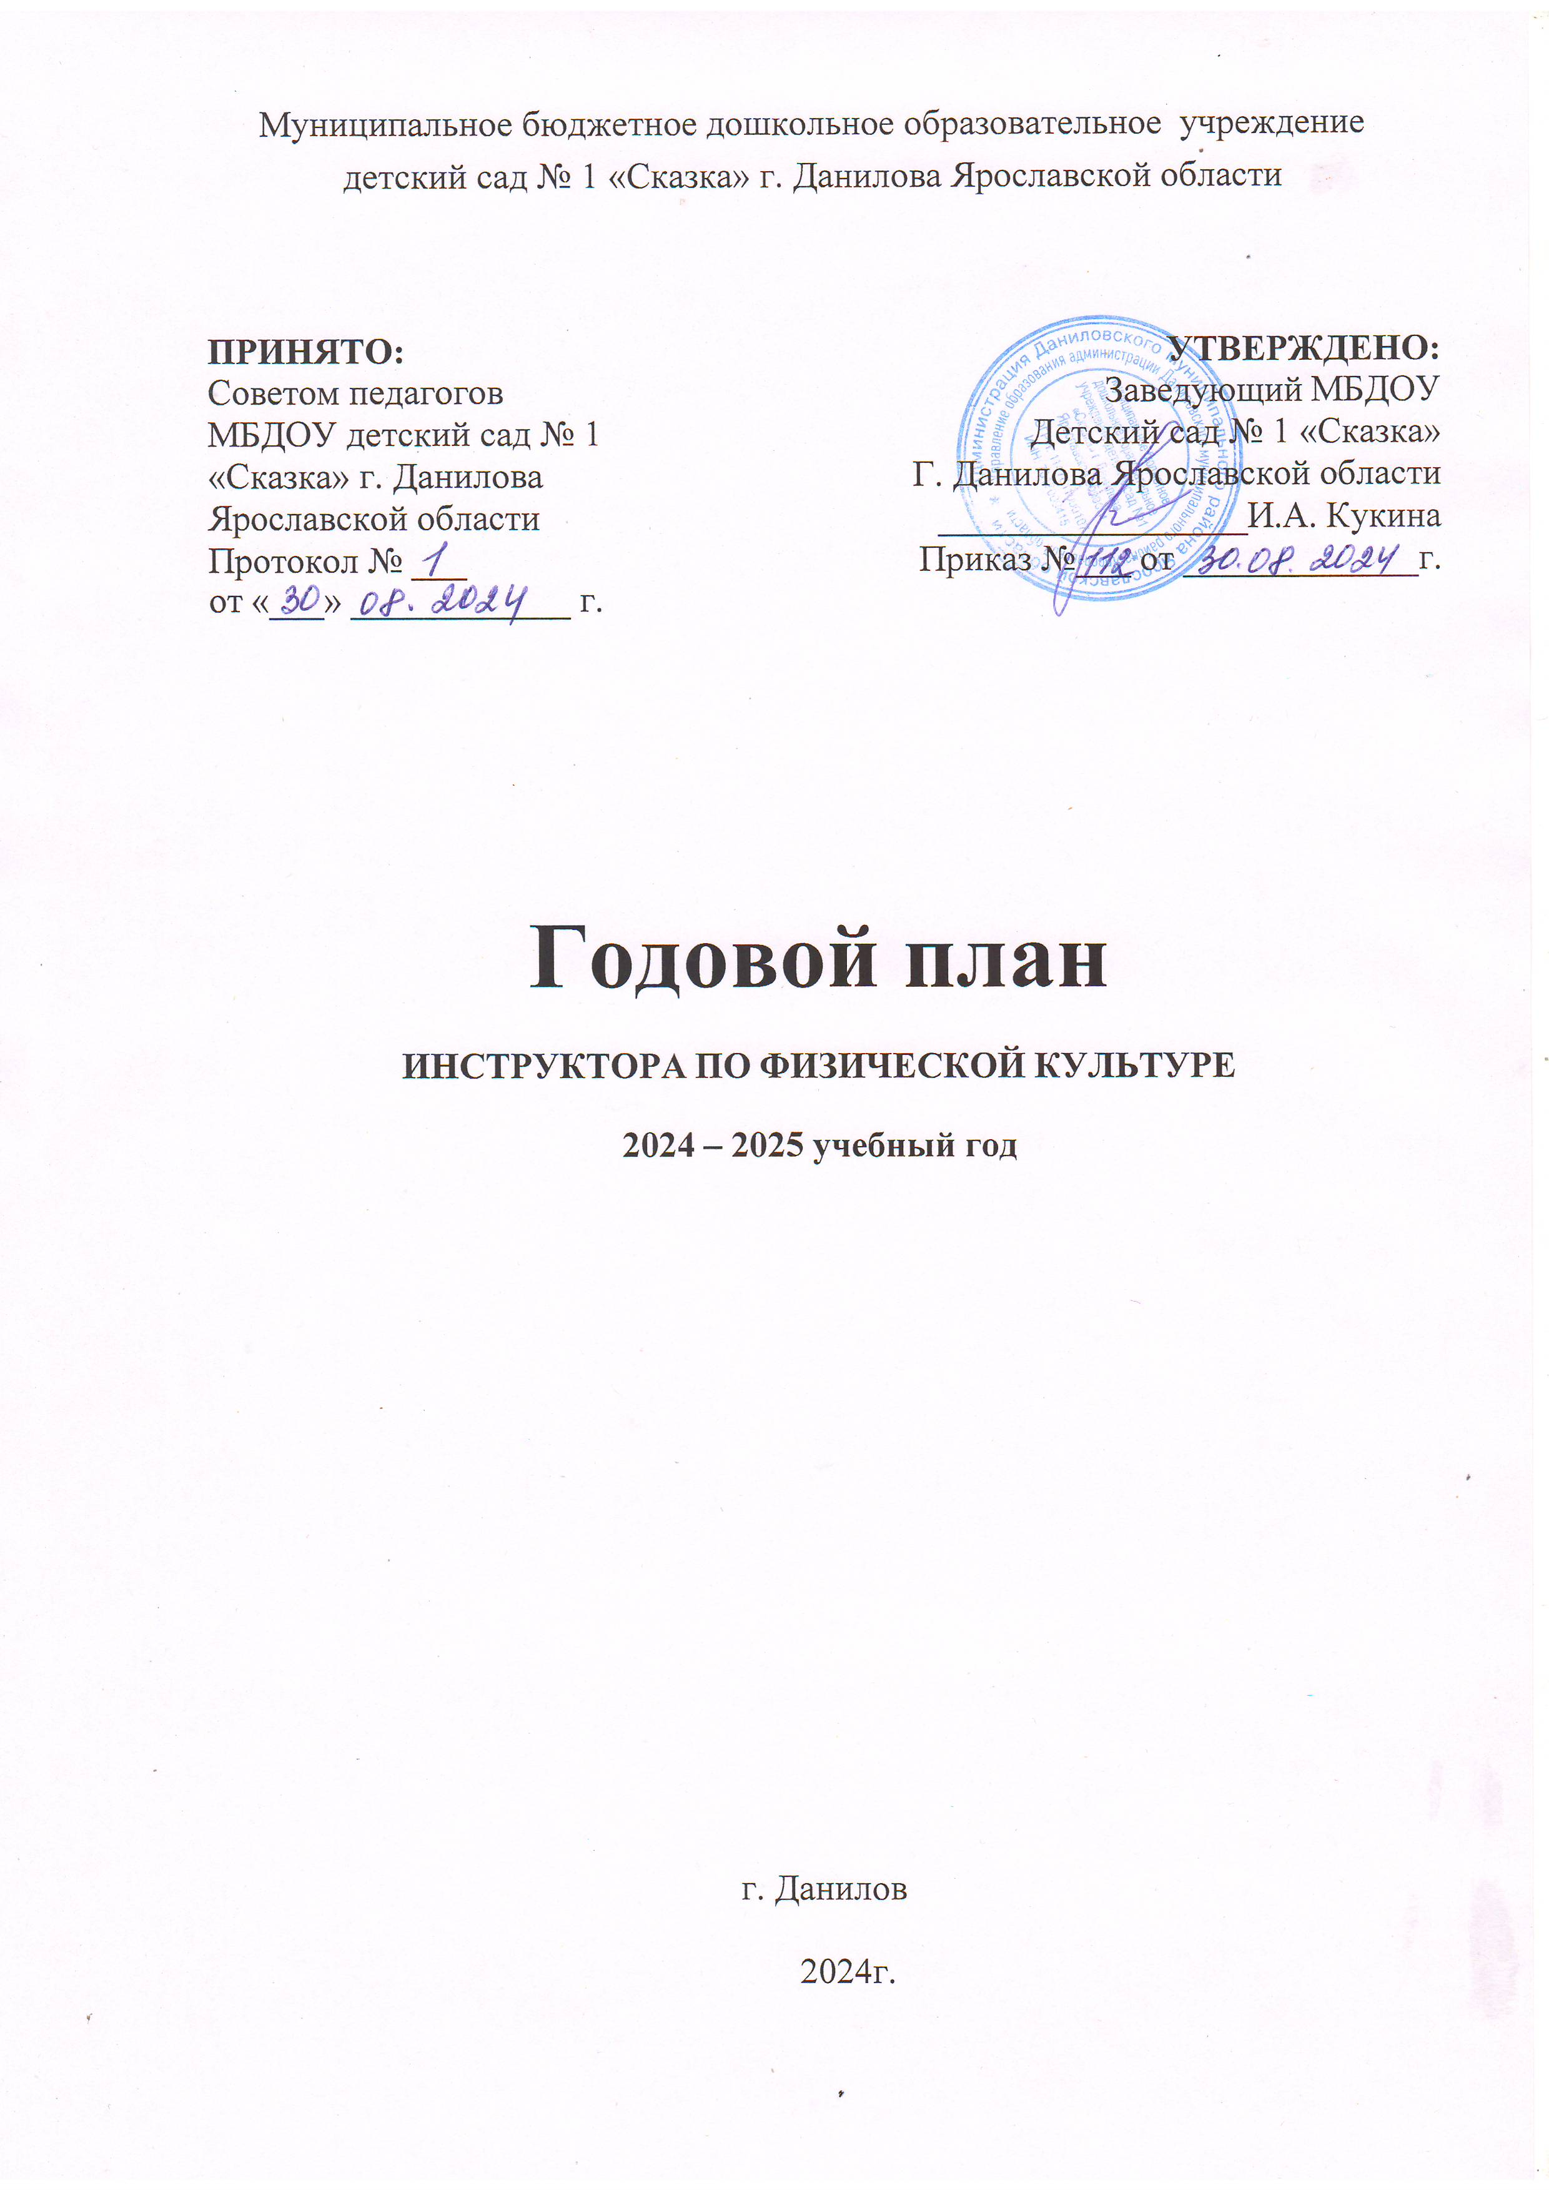

**Образовательная область «Физическое развитие» направлена на:**

* приобретение ребенком двигательного опыта в различных видах деятельности детей;
* развитие психофизических качеств (быстрота, сила, ловкость, выносливость, гибкость), координационных способностей, крупных групп мышц и мелкой моторики;
* формирование опорно-двигательного аппарата;
* развитие равновесия, глазомера, ориентировки в пространстве;
* овладение основными движениями (метание, ползание, лазанье, ходьба, бег, прыжки);
* обучение общеразвивающим упражнениям, музыкально-ритмическим движениям, подвижным играм, спортивным упражнениям и элементам спортивных игр (баскетбол, футбол, хоккей, бадминтон, настольный теннис, городки, кегли и другое);
* воспитание нравственно-волевых качеств (воля, смелость, выдержка и другое);
* воспитание интереса к различным видам спорта и чувства гордости за выдающиеся достижения российских спортсменов;
* приобщение к здоровому образу жизни и активному отдыху, формирование представлений о здоровье, способах его сохранения и укрепления;
* формирование представлений о правилах безопасного поведения в разных видах двигательной деятельности;
* воспитание бережного отношения к своему здоровью и здоровью окружающих

**Задачи и содержание образования по образовательной области**

**«Физическое развитие»**

В Программе задачи и содержание образовательной деятельности по направлению «Физическое развитие» полностью соответствует разделу 22 ФОП ДО

|  |  |  |
| --- | --- | --- |
| **ФОП ДО, пп/** | **Возраст/группа** | **QR -код** |
| [22.1](https://iro23.ru/wp-content/uploads/2023/06/2м.-1-г.pdf) | от 2 месяцев до 1 года/ младенческая группа |  |
| [22.2](https://iro23.ru/wp-content/uploads/2023/06/1-2-года-4.pdf) | 1-2 года/группа раннего возраста |  |
| [22.3](https://iro23.ru/wp-content/uploads/2023/06/2-3-года-4.pdf) | 2-3 года/ 1 младшая группа |  |
| [22.4](https://iro23.ru/wp-content/uploads/2023/06/3-4-года-4.pdf) | 3-4 года/ 2 младшая группа |  |
| [22.5](https://iro23.ru/wp-content/uploads/2023/06/4-5-лет-4.pdf) | 4-5 лет / средняя группа |  |
| [22.6](https://iro23.ru/wp-content/uploads/2023/06/5-6-лет-4.pdf) | 5-6 лет/ старшая группа |  |
| [22.7](https://iro23.ru/wp-content/uploads/2023/06/6-7-лет-5.pdf) | 6-7 лет / подготовительная группа |  |
| [22.8](https://iro23.ru/wp-content/uploads/2023/06/Задачи-воспитания-5.pdf) | решение совокупных задач воспитания |  |

## Планируемые результаты освоения Программы

Планируемые результаты освоения Программы в каждой возрастной группе, конкретизирующие требования ФГОС ДО к целевым ориентирам по п. 15 ФОП ДО. Результаты освоения Программы представлены в виде целевых ориентиров дошкольного образования и представляют собой возрастные характеристики возможных достижений ребенка к завершению дошкольного образования. Степень выраженности возрастных характеристик возможных достижений может различаться у детей одного возраста по причине высокой индивидуализации их психического развития и разных стартовых условий освоения образовательной программы. Обозначенные различия не должны быть констатированы как трудности ребенка в освоении Программы детского сада и не подразумевают его включения в соответствующую целевую группу. Планируемые результаты освоения Программы конкретизируют требования Стандарта к целевым ориентирам в обязательной части и части, формируемой участниками образовательных отношений, с учетом возрастных возможностей и индивидуальных различий (индивидуальных траекторий развития) детей.

|  |  |
| --- | --- |
| **Возраст детей** | **Планируемые результаты** |
| В раннем возрасте (к трем годам)  [п. 15.2. ФОП ДО](https://iro23.ru/wp-content/uploads/2023/06/план.рез._-к-3-годам.pdf) |  |
| В дошкольном возрасте к четырем годам  [п. 15.3.1. ФОП ДО](https://iro23.ru/wp-content/uploads/2023/06/план.рез._-к-4-годам.pdf) |  |
| К пяти годам  [п. 15.3.2. ФОП ДО](https://iro23.ru/wp-content/uploads/2023/06/план.рез._-к-5-годам-.pdf) |  |
| К шести годам  [п. 15.3.3 ФОП ДО](https://iro23.ru/wp-content/uploads/2023/06/план.рез._-к-6-годам-.pdf) |  |
| К концу  дошкольного возраста  (7-8 годам)  [п. 15.4. ФОП ДО](https://iro23.ru/wp-content/uploads/2023/06/план.рез._-на-этапе-завершения-.pdf) |  |
| **Целевые ориентиры части, формируемой участниками образовательных отношений** | **C:\Users\Методкабинет\Downloads\Целевые ориентиры части, формируемой участниками образовательных отношений_qrcode.png** |

# Задачи для работы с педагогами:

1.Развитие профессиональных способностей педагогов в образовательном процессе по обеспечению физического и психического здоровья дошкольников и формирование навыков здорового образа жизни, путём внедрения современных здоровьесберегающих технологий и совместного проведения интегрированных занятиях, спортивных мероприятий и досугов.

**Задачи для работы с семьей:**

1. Взаимодействие ДОУ и семьи по формированию осознанного отношения к

своему здоровью и здоровью детей и активной позиции в физическом развитии и воспитании ребенка.

# Прогнозируемый результат работы с педагогами:

1. Интеграция образовательных областей по задачам физкультурно- оздоровительной работы.
2. Применение в практической деятельности инновационных технологий.
3. Профессиональный рост педагогов, развитие их творческих способностей.

# Прогнозируемый результат работы с семьей:

1.Сформированность активной позиции по формированию осознанного отношения к своему здоровью и здоровью детей, повышение педагогической компетентности родителей в вопросах физического развития и воспитания ребенка.

# Оснащение физкультурно-игровой среды

|  |  |
| --- | --- |
| **Пособия** | **Сроки** |
| Подготовка спортивного инвентаря к новому  учебному году. | сентябрь |
| Изготовление атрибутов для спортивных  мероприятий. | в течение года |
| Изготовление нетрадиционного физкультурного  оборудования. | в течение года |
| Пополнение архива фото и видео материалами. | в течение года |

**Наблюдение за уровнем физического развития детей.**

# Сентябрь.

1. Мониторинг.
2. Медико-педагогический контроль.

**Май.**

1. Мониторинг.
2. Медико-педагогический контроль

**План работы по физическому развитию**

**на 2024-2025 учебный год в ДОО**

|  |  |  |
| --- | --- | --- |
| **Основные разделы и содержание работы** | **Сроки проведения** | **Ответственные за выполнение** |
| 1. *Организационная работа* | | |
| Составление и утверждение документов планирования по физическому воспитанию:  - формирование умений и навыков выполнения основных видов на занятиях физкультурой;  - проведения подвижных игр;  - утренних гимнастик;  - физкультурных развлечений и праздников;  -взаимодействия с родителями воспитанников ДОО | август | Инструктор по ФК |
| Составление расписания физкультурных мероприятий (занятий, гимнастик, развлечений, праздников) на учебный год | август | Ст. воспитатель, инструктор по ФК |
| Проведение консультаций для воспитателей по вопросам организации двигательной активности детей в режим дня | сентябрь | Ст. воспитатель, инструктор по ФК |
| Составление расписания дополнительных занятий физическими упражнениями | август | Ст. воспитатель, инструктор по ФК |
| Ведение тетради «Взаимосвязь в работе с инструктором по физическому воспитанию» (воспитателями, со старшей медсестрой) | в течение  года | Инструктор по ФК, воспитатель, мед. работник, специалисты |
| 1. *Образовательная деятельность* | | |
| Проведение занятий физкультурой | 3 раза в неделю | Инструктор по ФК, воспитатель |
| Проведение утренних гимнастик | ежедневно | Инструктор по ФК, воспитатель |
| Проведение закаливающих процедур после сна | ежедневно | Воспитатель, мед. работник |
| Проведение подвижных игр | ежедневно | Воспитатели |
| Проведение физкультминуток и физкультпауз | ежедневно | Воспитатели |
| Проведение индивидуальной работы с детьми по совершенствованию их двигательных умений и навыков | ежедневно | Воспитатели, инструктор по ФК |
| Проведение физкультурных развлечений | ежемесячно | Инструктор по ФК |
| Проведение физкультурных праздников | январь - июнь | Ст. воспитатель, инструктор по ФК, воспитатели |
| Организация Дня здоровья | апрель | Ст. воспитатель, инструктор по ФК, воспитатели |
| Организация самостоятельной двигательной активности детей | ежедневно | Воспитатели |
| Диагностика физической подготовленности детей | сентябрь, май | Инструктор по ФК |
| 1. *Взаимодействие с семьями детей* | | |
| Оформление уголка физической культуры, стенда с призами, грамотами | в течение года | Инструктор по ФК |
| «Десять советов родителям по укреплению физического здоровья детей» | сентябрь | Инструктор по ФК |
| «Профилактика плоскостопия у детей» | октябрь | Инструктор по ФК |
| «Игры зимой на свежем воздухе» | декабрь | Инструктор по ФК |
| .«Здоровый образ жизни – это важно!» | февраль | Инструктор по ФК |
| «Активный отдых всей семьей» | апрель | Инструктор по ФК |
| Индивидуальные консультации по вопросам физического развития детей | в течение года | Инструктор по ФК, воспитатели, мед. работник |
| 1. *Совместные физкультурные мероприятия с детьми и их родителями* | | |
| Туристический поход в осенний лес | сентябрь | Инструктор по ФК |
| «Супер-папа, супер-я», посвященное дню отца | октябрь | Инструктор по ФК |
| Спортивный праздник, посвященный Дню матери «А ну-ка, мамы» | ноябрь | Инструктор по ФК |
| Межмуниципальный спортивный праздник для молодых семей «Зимние забавы» | январь | Инструктор по ФК |
| Лыжный забег «Первый старт» | февраль | Инструктор по ФК |
| Официальное тестирование по Всероссийскому физкультурно-спортивному комплексу «Готов к труду и обороне (ГТО) среди воспитанников дошкольных образовательных учреждений Ярославской области | апрель | Инструктор по ФК |
| 1. *Врачебный контроль и медико-санитарный надзор* | | |
| Проведение медицинского осмотра детей и распределение их по медицинским группам для занятий физической культурой | сентябрь | Мед. работник,  администрация |
| Контроль за состоянием здоровья детей спецмедгрупп | ежемесячно | Мед. работник |
| Контроль за физической нагрузкой детей | ежедневно | Мед. работник,  инструктор по ФК, воспитатели |
| Проведение ежегодного медицинского осмотра детей | по плану поликлиники | Мед. работник,  инструктор по ФК, воспитатели |
| 1. *Хозяйственная работа* | | |
| Ремонт спортивного инвентаря, оборудования | в течение года | Мед. работник,  инструктор по ФК, воспитатели |
| Изготовление наглядных пособий по ФК | в течение года | Инструктор по ФК |

**Перспективное планирование физкультурных развлечений и праздников**

**на 2024– 2025 учебный год**

|  |  |  |  |  |  |  |  |
| --- | --- | --- | --- | --- | --- | --- | --- |
| **месяц** | **«Колобок»**  **(1,5-2 года)** | **«Теремок»**  **(2-3 года)** | **«Репка»**  **(3-4 года)** | **«Буратино»**  **(4-5 лет)** | **«Гуси-лебеди» (5-6 лет)** | **«Цветик-семицветик»**  **(6-7 лет)** | **«Золотая рыбка»**  **(6-7 лет)** |
| **сентябрь** | «Курочка с цыплятками» | «Курочка с цыплятками» | «Осенние забавы» | «Осенние эстафеты» | «Поход в осенний лес» | «Поход в осенний лес» | «Поход в осенний лес» |
| **октябрь** | «В гостях у зайки-побегайки" | «В гостях у зайки-побегайки" | «Кто быстрее» | «Спорт – это сила и здоровье» | «Осенние старты» | «Осенние старты» | «Осенние старты» |
| **ноябрь** | «Котята-шалунишки» | «Котята-шалунишки» | «Спортивные состязания» | «Веселые старты» | Физкультурное мероприятие ко Дню Матери «Веселые старты» | Спортивно – музыкальный праздник «Мы с мамой ловкие, смелые, быстрые, умелые» | Спортивно – музыкальный праздник «Мы с мамой ловкие, смелые, быстрые, умелые |
| **декабрь** | «В гостях у сказки» | «В гостях у сказки» | «Зимние радости» | «Зимние забавы» | «Сказочные эстафеты» | «Сказочные эстафеты» | «Сказочные эстафеты» |
| **январь** | «Встреча со снеговиком» | «Встреча со снеговиком» | «Мы растем сильными и смелыми» | «Здоровье дарит Ай болит» | «Зимние забавы» | «Зимние забавы» | «Зимние забавы» |
| **февраль** | «Веселые котятки» | «Веселые котятки» | «День защитника Отечества» | «День за щитника Отечества» | Спортивный праздник ко Дню защитника Отечества «Русские богатыри» | Спортивный праздник ко Дню защитника Отечества «Русские богатыри» | Спортивный праздник ко Дню защитника Отечества «Русские богатыри» |
| **март** | «Пришла весна, разбудим мишку ото сна» | «Пришла весна, разбудим мишку ото сна» | «Спортивный светофор» | «Поможем зайке найти маму» | «Мамины помощники» | «Мамины помощники» | «Мамины помощники» |
| **апрель** | «Широкая масленица» | «Широкая масленица» | «Космическое путешествие» | «Широкая масленица» | «Широкая масленица»  «День здоровья» | «Широкая масленица»  «День здоровья» | «Широкая масленица»  «День здоровья» |
| **май** | «Мы ребята-шалунишки» | «Мы ребята-шалунишки» | «В гости к мишке косолапому» | «Солнце воздух и вода-наши лучшие друзья» | «Солнце воздух и вода-наши лучшие друзья» | «Солнце воздух и вода-наши лучшие друзья» | Спортивное мероприятие ко Дню Победы |

**Планирование физкультурно–досуговой деятельности**

**на 2024 – 2025 учебный год**

|  |  |  |
| --- | --- | --- |
| **Мероприятие** | **Дата проведения** | **Участники** |
| Туристический поход в осенний лес, посвященный всемирному дню туризма | сентябрь | дети, педагоги, родители |
| «Супер-папа, супер-я», посвященное дню отца | октябрь | дети, педагоги, родители |
| Физкультурное мероприятие «А ну-ка мамы» | ноябрь | дети, педагоги, родители |
| «Зимние старты» | январь | дети, педагоги |
| Физкультурно-музыкальное мероприятие «Широкая масленица» | март | дети, педагоги |
| День здоровья | апрель | дети, педагоги |
| Официальное тестирование по Всероссийскому физкультурно-спортивному комплексу "Готов к труду и обороне (ГТО) среди воспитанников дошкольных образовательных учреждений Ярославской области | апрель | дети, педагоги |
| Спортивное мероприятие ко Дню физкультурника | август | дети, педагоги |